1. Login

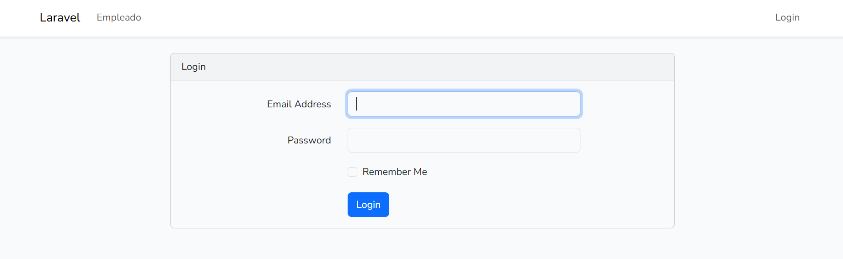

1. Listar Registros de los Empleados

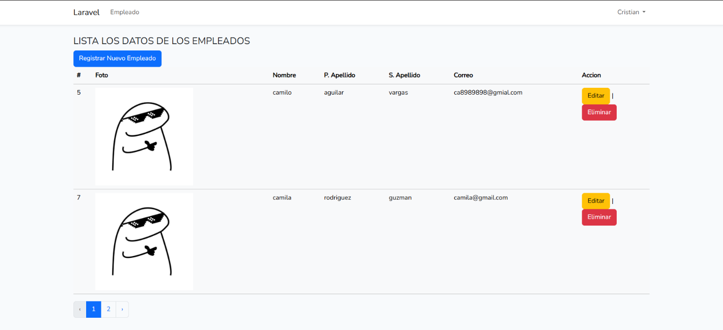

1. 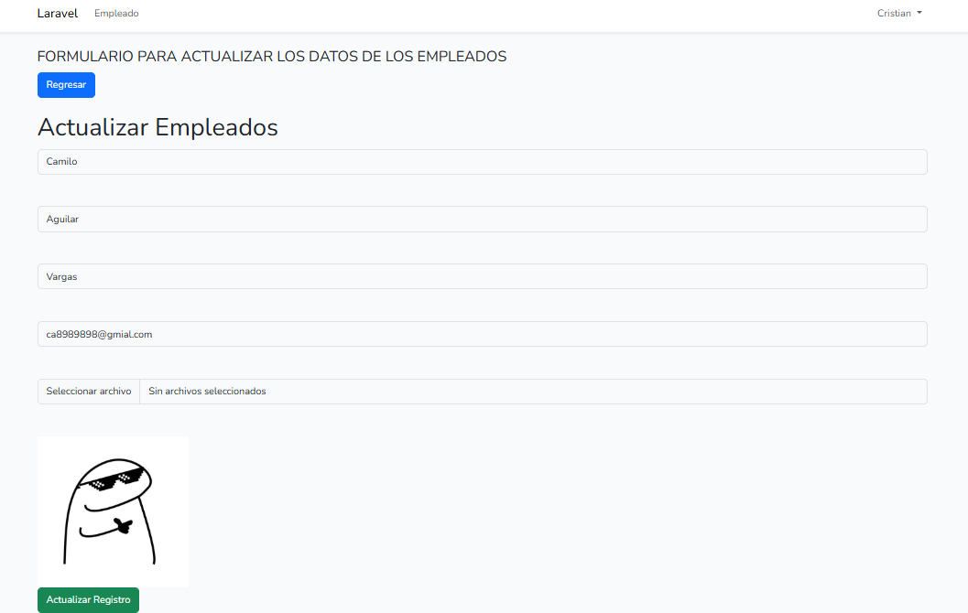Actualizar Datos del Empleado Seleccionado
2. Mensaje de Actualización

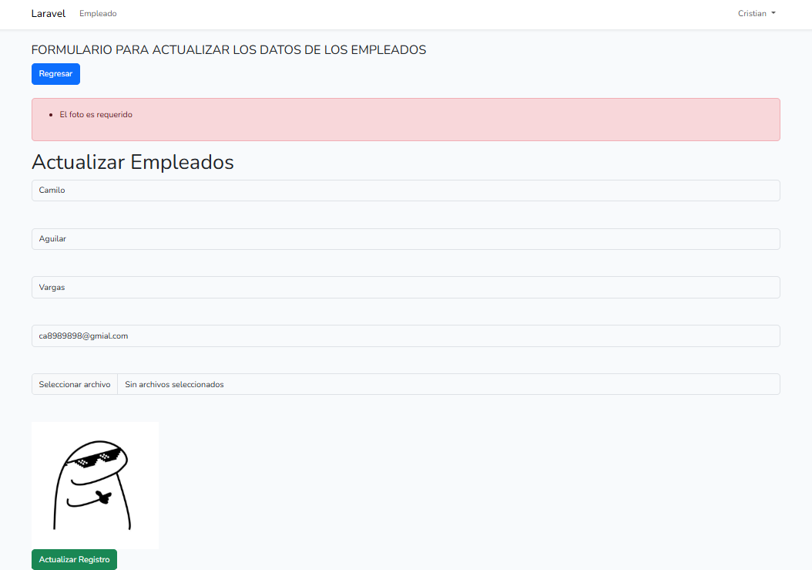

1. Confirmación de Eliminar

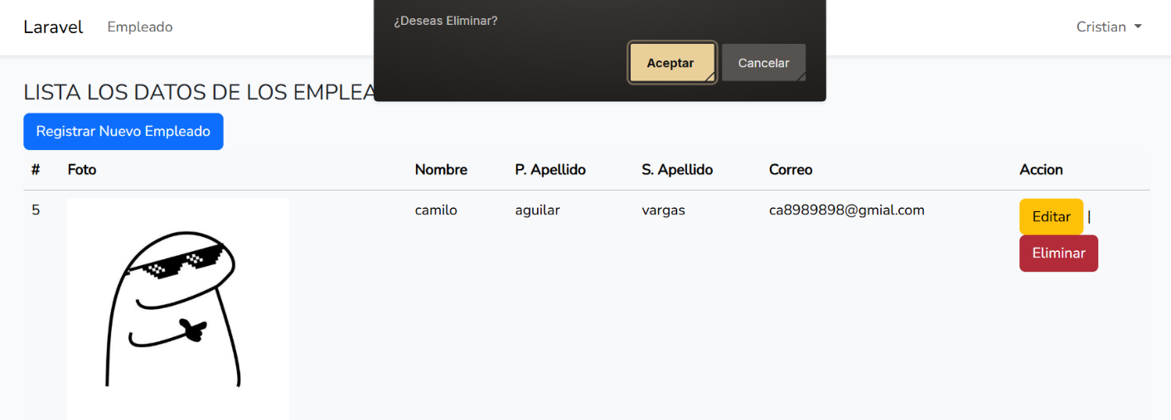

1. 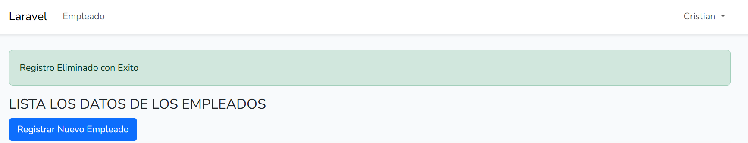Mensaje de Eliminación
2. Interfaz Registrar Nuevo Empleado

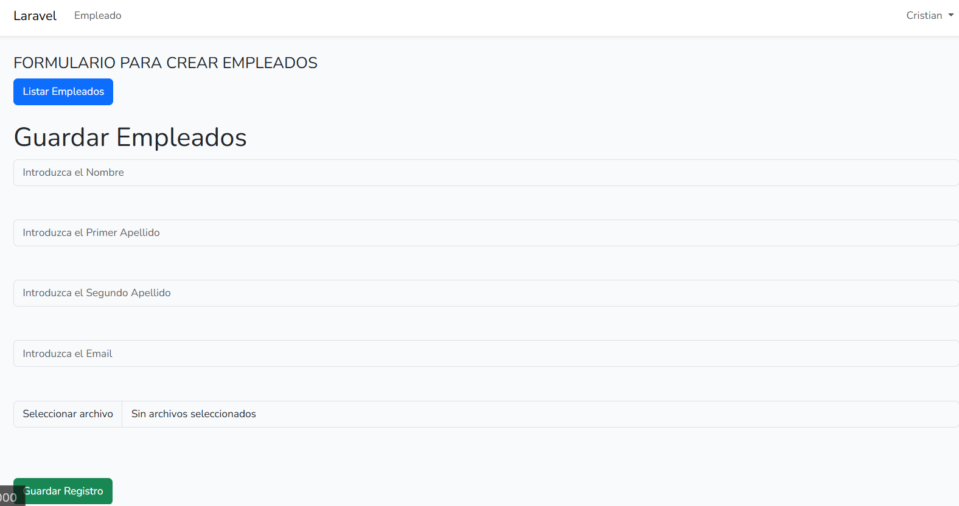

1. 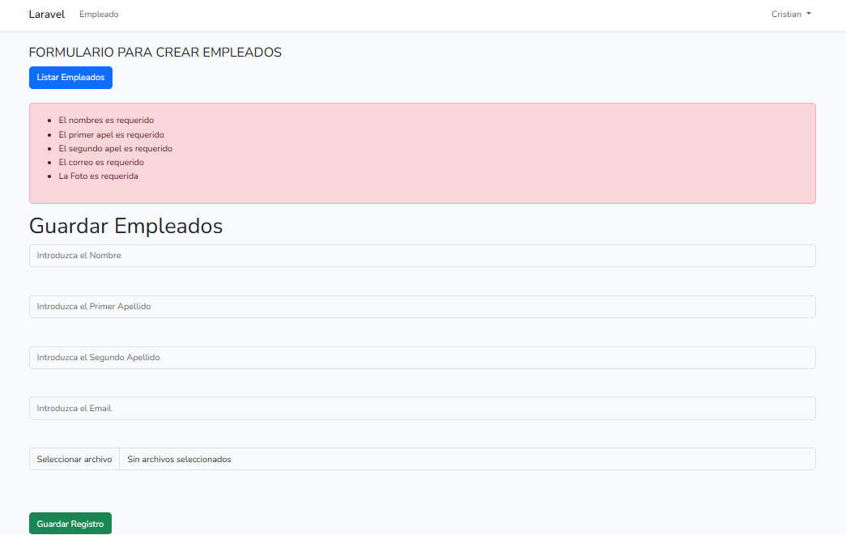Verificación de Datos Faltantes y Guardado de Datos Previamente ya Ingresados
2. 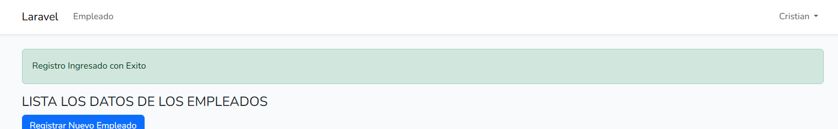Mensaje de Confirmación de Registro Ingresado